Spejderne i Hammershøj 2019

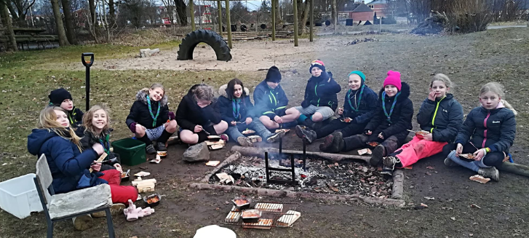
Indholdsfortegnelse
Kære forældre 3
Info om Spejderne i Hammershøj 4
Depot/Butik 5
Årsberetning fra Spejderne i Hammershøj 5
Sponsorstøtte 18

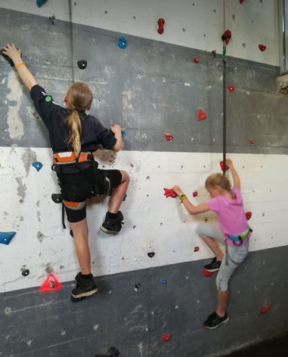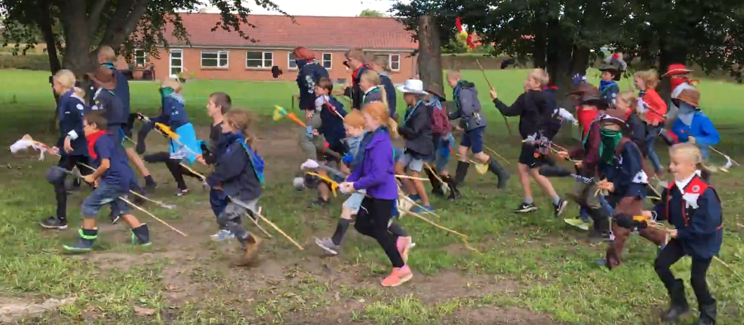

Kære forældre
Som forældre til en spejder er du automatisk medlem af Spejderne i Hammershøjs Grupperåd. Grupperådet mødes normalt en gang årligt til gruppens årlige ”Generalforsamling”, hvor lederne og bestyrelse fortæller om året der er gået og fremlægger planer for det kommende år. Der vil ligeledes være mulighed for aktivt at gå ind i spejderarbejdet, enten ved at blive spejderleder, blive valgt ind i gruppens bestyrelse, eller hjælpe i én af de forskellige udvalg som får Spejderne I Hammershøj til at køre rundt.

Hvorfor møde op?
Mødet er en mulighed for at få information og indflydelse i dit barns fritidsinteresse. Det giver mulighed for at møde de spejderledere der er med til at udvikle spejdernes holdninger, meninger og færdigheder.

Valg til bestyrelsen
På Grupperådets vælges de forældre, ledere og unge spejdere der de næste 2 år skal være med til at lede gruppen. Normalt forsøger bestyrelsen at finde kandidater til de enkelte poster inden mødet, så du skal ikke være ”bange” for at møde op. Hvis du ønsker at hjælpe til eller blot høre mere om dette, så tag endelig kontakt til Max eller Susanne.
Spejder hilsen
Max Laursen Susanne Molbæk Gunnar Lanng
Gruppeleder Formand Kasserer
Tlf. 22 82 65 11 Tlf. 22 61 81 94
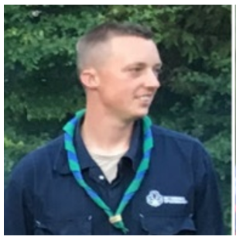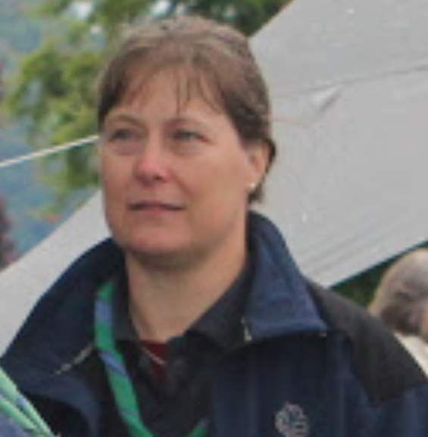

Info om Spejderne i Hammershøj

Spejderarbejde for hvem?
Vi laver spejderarbejder for børn fra de starter i skolen til de omkring 18 år gammel.
- Mikro spejder - ca. 6-8 år - mandag fra kl. 17.30 til 19.00
- Mini spejder - ca. 8-10 år onsdag fra kl. 17.30 til 19.00
- Junior spejder - ca. 10-12 år - onsdag fra kl. 17.30 til 19.00
- Trop spejder - ca. 12-18 år - tirsdag fra kl. 18.30 til 20.30

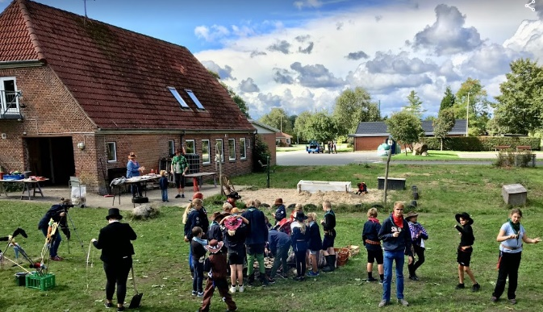
Spejderhuset
har adressen Jernbanegade 27, 8830 Tjele.
Ud over de almindelige spejdermøder bruges det også til ledermøder og bestyrelsesmøder - og der er mulighed for overnatning også.
Så har vi aftaler med et par andre klubber og institutioner:
- Dagplejebørnene bruger det hver fredag til at mødes med hinanden.
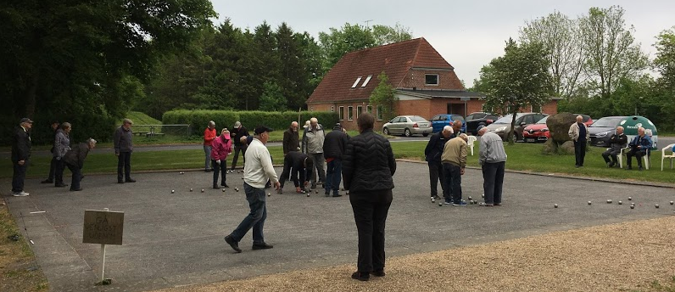
- Petanque klubben der bruger det som klublokale. Deres petanque baner ligger lige over på den anden side af vejen.

Depot/Butik
Hos Spejderne i Hammershøj har vi et lille depot som indeholder:
- Tørklæder - Blå med grøn kant - som er dem vi bruger hos
Spejderne i Hammershøj.
- Knobtov
- Gren bøger
Disse tre bliver udleveret som startpakke,
når man er meldt ind hos Spejderne i Hammershøj.
- Special mærker - nogle få stk.
Hvis I vil købe en uniform - er der to muligheder:
- Spejdersport i Viborg: https://www.spejdersport.dk/viborg.aspx
- Spejdersport webshop: https://www.spejdersport.dk/
- Men kik lige i spejderhuset først om der skulle ligge en brugt uniform der kan bruges.

Årsberetning fra Spejderne i Hammershøj
Formandsberetning 2019
Hammershøj DDS spejdergruppe tegner sig for i alt 67 medlemmer, hvor af de 55 er børn i alderen fra 6 – 15 år. Det er vi meget stolte af, taget i betrækning af hvor langt ude på landet vi bor. Når det lykkes at lave et godt spejderarbejde, skyldes det selvfølgelig flere ting. Men det væsentlige er, at vi har nogle super gode og engagerede leder i gruppen. Det jeg oplever i øjeblikket er, at vi har stabile ledere og at vi i det hele taget har en super god lederflok, der går godt i spænd med hinanden og der er næsten ingen grænser for, hvad de kan få udrettet sammen. De er fyldt med kreative ideer, som de hver uge brænder af til spejdermøderne til stor glæde og gavn for alle spejderbørnene. Engagerede spejderledere smitter af på børnene, det tænker jeg at I som forældre også har bemærket…..
Derfor skal der fra gruppestyrelsen lyde et kæmpe stort tak til alle jer ledere, der året igennem frivilligt lægger enorme kræfter i at drive spejderarbejde i Hammershøj.
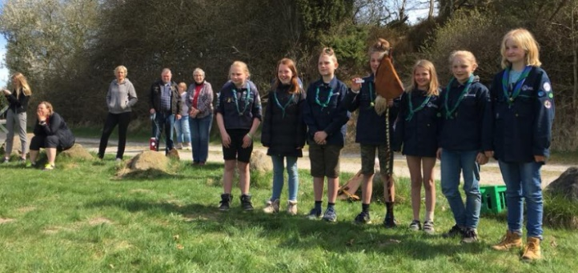
Gruppen har gennem året haft en del forskellige aktiviteter. Jeg vil kort fremhæve nogle af årets højdepunkter.
Den årlige divisionsturnering, hvor de forskellige grupper i divisionen kæmper om de forskellige spejderfærdigheder. For Hammershøj gruppe udløste divisionsturneringen 2018 en samlet første plads til junioren og en 2 plads til minierne. Flot klaret og godt kæmpet af alle som deltog, uanset om det nu udløste en præmie eller ej. Det handler om at være med og få nogle gode spejderoplevelser.
Vi havde i april vores årlige tilbagevendende begivenhed, nemlig at stå for parkeringen på Ny Lundgård, hvor vi hid til har tjent en god skilling til gruppen. Det blev desværre sidste gang vi havde den tjans, da Ny Lundgård har valgt at stoppe med at arrangere Økodag. Vi skal derfor gå i tænkeboks på, hvordan vi så skal skaffe penge til gruppen. Idéer modtages gerne!
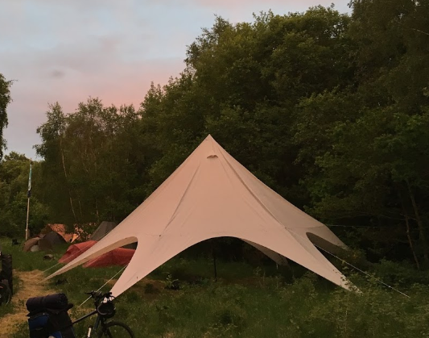
I maj afprøvede vi et nyt koncept, ”Sov ude” arrangement hvor vi havde inviteret alle der havde lyst, til at sove i det fri. Vi var omkring 25 stykker der valgte at sove på spejdergrunden i Hvidding krat. Et flot arrangement arrangeret af troppen.
I juni holdt vi vores årlige Sct. Hans fest på pladsen foran spejderhuset. I år var det forstanderen fra Tjele Efterskole, Kim Daugbjerg Hansen, som holdte en glimrende båltale.
Det blev sommer, som er lig med sommerlejrtid for spejderne. I år var mikroerne på sommerlejr her på spejdergrunden og forunderligt nok blev det den eneste weekend hvor det silede ned i flere måneder. Minierne var vanen tro i Emmedsbo, juniorne var Randers i Kristi himmelfarts ferien og troppen tog på kanotur fra Tjele Langsø til Hvolris.
Traditionen tro, arrangerede lederne gruppetur hvor temaet i år var western med alt hvad der, der tilhører…. Flot tur med stor opbakning.
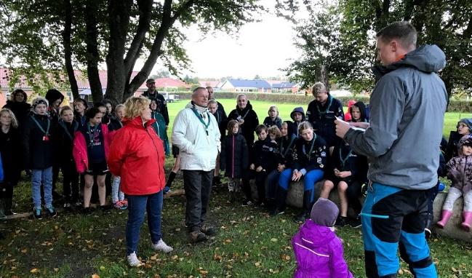
Vi havde vores årlige oprykning i oktober, hvor det også blev en afsked med Benny og Ann, som har været ledere ved minierne gennem mange år. Det er sin sag at erstatte dem! For at få alle ender til at nå sammen måtte vi lave lidt om mødedagene, og lederne måtte også fordele sig lidt anderledes, og et par spirende nye lederaspiranterne måtte træde til. Vi har heldigvis erfaret at det faktisk fungerer rigtig godt med at holde mini og juniormøderne samtidig i huset, selvfølgelig med differenceret læring i hver sin gren og lokale.
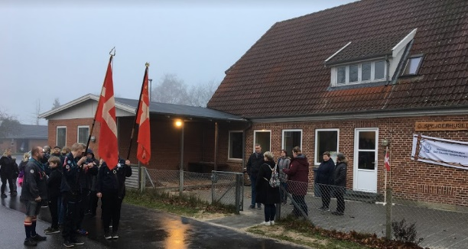
Det nye spejderår startede vi traditionen tro op med nytårsparade med efterfølgende kirkegang. Flot ser det ud, når vi går i samlet flok til kirke med fanerne forrest.
I spejderhuset har vi fået sat en ny garageport i. Der er planeret omkring huset, og der er lagt en flot flisebelægning. Det pynter og vil være meget lettere for os at holde rent for ukrudt omkring huset fremover.
Vi har i fællesskab med borgerforeningen fået en ny plænetrakter bevilliget fra kommunen, og der er plantet en ny hæk ud mod Høegsvej.
Ud over spejderaktiviteter benyttes huset fortsat af dagplejerne, som lejer huset ca. hver fredag. Petanque klubben benytter huset i sommerhalvåret, mod at de er behjælpelige med det praktiske. Det er et par gode aftaler og skønt huset bliver brugt. Det har det kun godt af.
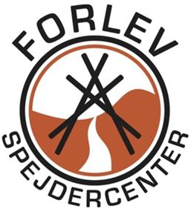
Hvis jeg skal forsøge at se lidt ind i fremtiden, så ved jeg der er lidt forskelligt sat i kalenderen og andet er fortsat på tegnebrættet. Men vi skal bl.a. have opført vores bålhytte, hvor fundamentet allerede er lagt, vi vil deltage i Åben skole på Hammershøj skole den 4. april med bål osv. Vi vil i lighed med sidste år lave et sov ud arrangement, men i år er der i Fussingø, vi skal overnatte. Det bliver den sidste weekend i maj. Vi har lovet soppekomitéen at stå for en skattejagt for børnene den 5. juni, og endelig bliver årets sommerlejr en gruppesommerlejr på Forlev spejdercenter i uge 28.
Vi ved også allerede nu, at vi skal trække i arbejdstøjet for at finde nye ideer til penge indtjening til gruppen, efter Ny Lundgård ikke arrangere økodag længere, og bestyrelsen kan også med fordel udvides med et par stykker….. ;-)
Slutteligt vil jeg sige alle ledere, bestyrelse og forældre tusind tak for jeres opbakning og indsats til Hammershøj DDS Det betyder meget mere end I aner. Tusind tak for jer.
Spejderligst Susanne Molbæk

Beretning fra Mikro lederne
Vi havde et godt forår som sluttede af med en lidt (meget) våd sommerlejr som vi holdt her ved spejderhuset. Vi havde sat telt op - og der kom så meget vand at teltet blev oversvømmet, men så kunne vi heldigvis bare gå ind og sove
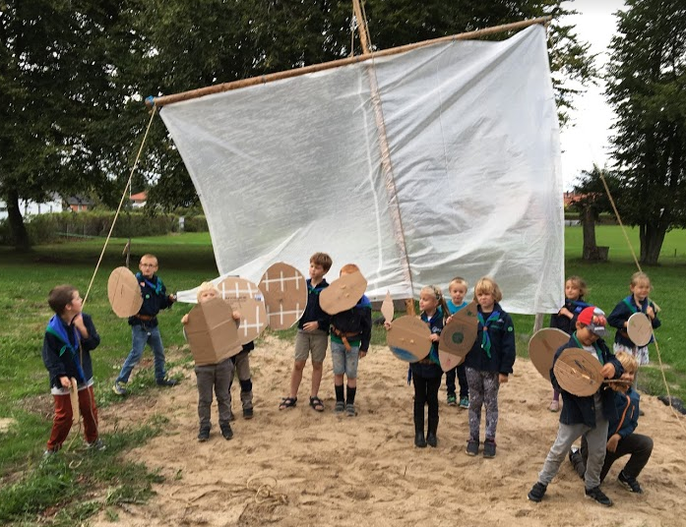
En af aktiviteterne i efteråret var at lege vikinger - se billede med ”skib” med sejl og vores ”skjolde”
Til oprykning sagde vi farvel til en dejlig flok som de nu har fornøjelse af hos minierne. Men vi har heldigvis fået en ny god flok -- og vi arbejder til stadighed for at tiltrække flere medlemmer.
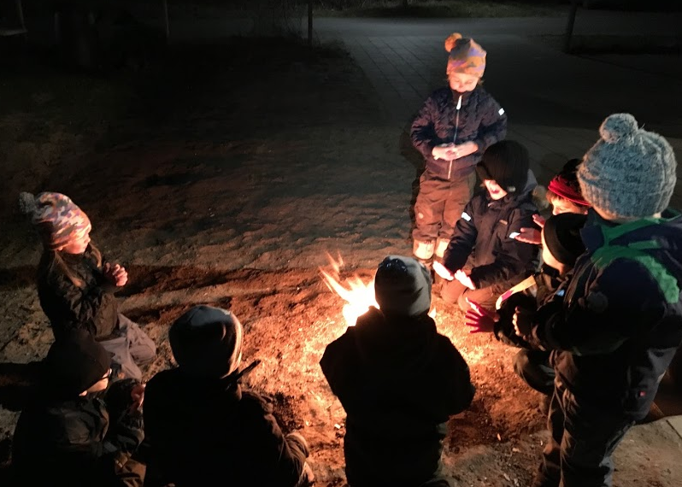
Her efter nytår har vi arbejdet med vinter program - hvordan holder man varmen når det er koldt, hvordan vi kan lave bål, med spåner, små pinde, større pinde. Så en tændstik og vupti er der ild (og vi kan riste en skumfidus )
Vi ser frem til mange andre gode aktiviteter og ikke mindst gruppesommerlejr til sommer.
Spejderhilsen
Jens Frederik og Henrik

Her er vores startsang der fortæller meget godt hvad det er vi laver
Vi er en dejlig ræveflok,
Lidt snu og fræk det er vi nok
Men gode venner her får vi,
Og samarbejde kan vi li ́.

Beretning fra Mini lederne
Minispejderne har i det forgange år fået ny ledelse. Benny og Ann valgte til oprykningen i oktober at dette var lig med deres afslutning. Det har været et stort tab af dygtige erfarne kræfter. Men efter en mindre lederrotation har minierne med oprejst pande taget kampen op. Minierne er super gode til at angribe opgaverne og samarbejdet er også ved at vinde indpas. Vi har valgt at dele mødet op, så at de har flere ting på samme aften. Da kun et enkelt emne kan blive for langtrukket og så mister de gejsten efter en lang skoledag. Der bliver lagt pauser ind midtvejs til at rører sig og få tumlet lidt.
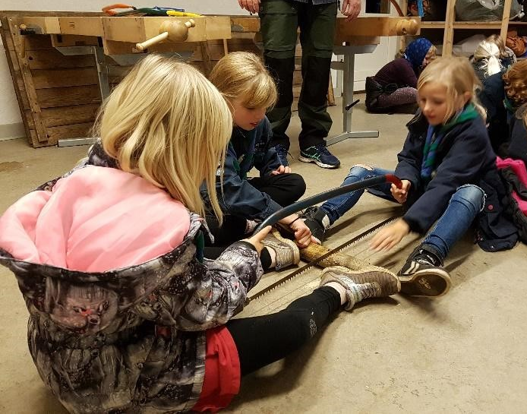
Minierne er startet op på en mere målrettet træning til at blive junior. For som junior spejder skal de være meget selvstændige, og dette forsøger vi at præge dem i retningen mod. Dette betyder også at de fremover kommer til at arbejde mere i små patruljer og med interne dyster mod de andre patruljer, da denne interne kamp højner motivationen til at blive en super sej minispejder.

I maj var vi på endagstur til Mønsted Kalkminer her hørte og så vi en masse om flagermusene. Vi havde en dejlig dag som sluttede af med et besøg på Mac Donalds.
Miniernes sommerlejr 2018 gik igen til Emmedsbo ved Bønnerup på Djursland. Vi havde 6 børn med i fire dage. Vi var ude på traktortur og fodre dyrene i skoven. Der blev også gået 10 km langs stranden til Bønnerup. Vi var også en tur ved Naturcentret i Fjellerup og spise en kæmpe is. Vi kunne ikke lave lejrbål pga. tørke, men vi klarede os med pizza og lign.
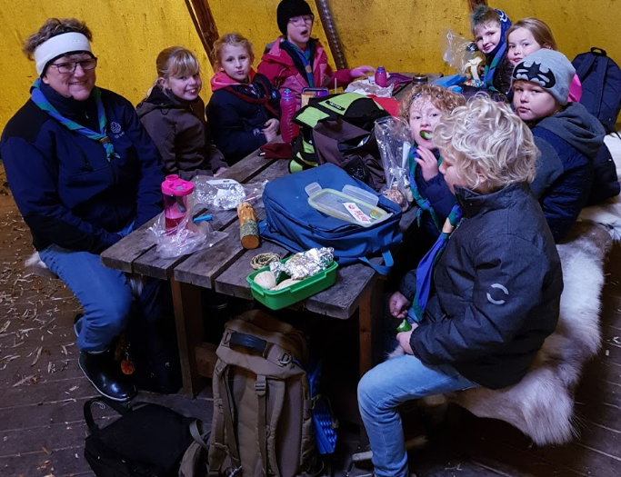
Minierne har været på Mikro/mini dag på Kyst og fjordcenteret i Voer. Et super sejt sted, med aktiviteter i børnehøjde. Der blev hygget på kryds og tværs i mixede grupper og de havde en sjov dag. Ovenstående billede er fra frokost pausen i en stor tipi med borde-bænkesæt og bålsted i midten – et hyggeligt uderum. Bestemt et gen-besøg værd.

Hilsen
Frederik, Bente og Max

Beretning fra Junior lederne
I løbet af året har vi været afsted på divisionsturnering (divi), minihike og vi har været på fælles gruppetur i Hammershøj gruppe. I sommerferien var vi på sommerlejr fra lørdag til onsdag, ved en gruppe Randers.
Divisionsturneringen blev i 2018 afholdt i Assentoft/Drastrup ved Sønderhald gruppe. Juniorgrenen havde for første gang i lang tid 3 patruljer med. Det var en fantastisk weekend med mange gode oplevelser. Dragen fik en 2. plads i lejrsport, en 1. plads på natløbet og en samlet 2. plads over hele weekenden.
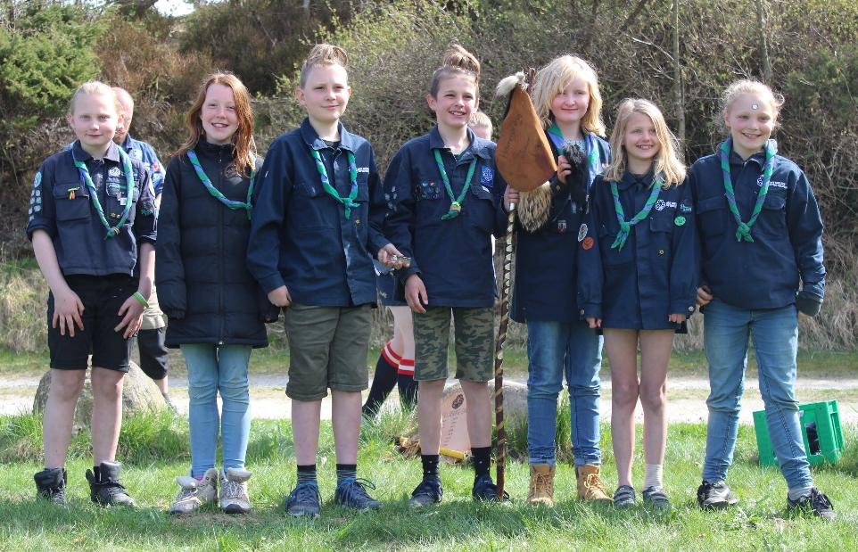
På Mini hiken i Fussingø, havde vi 2 patruljer med. Temaet var i år Grønland og spejderne mødte julemanden flere spændende opgaver, f.eks. spydkast efter de grønlandske dyr og en udfordrende forhindringsbane.
I august var vi på fælles gruppetur, som i år blev afholdt i vores egen hytte i Hammershøj. Temaet var det vilde westen og i løbet af weekenden skulle spejderne lave deres egen kæphest, kaste med hestesko og skyde med slangebøsse. Det blev lavet frokost over bål og morgenmaden bestod selvfølgelig af bønner, æg og bacon. Som afslutning af weekenden red alle spejderne, store som små mod solnedgangen på deres egen kæphest.
Årets sommerlejr lå tidligt, allerede i maj måned var juniorerne afsted. Vi havde lånt 2. Randers' hytte i Dronningborg (Randers). Selvom vi var alene afsted, havde spejderne en fantastisk sommerlejr. Vi havde planlagt små patrulje konkurrencer, klatring, en lille hike med indlagt "makkermarch" og at spejderne skulle prøve kræfter med at flå en fisk til frokost. 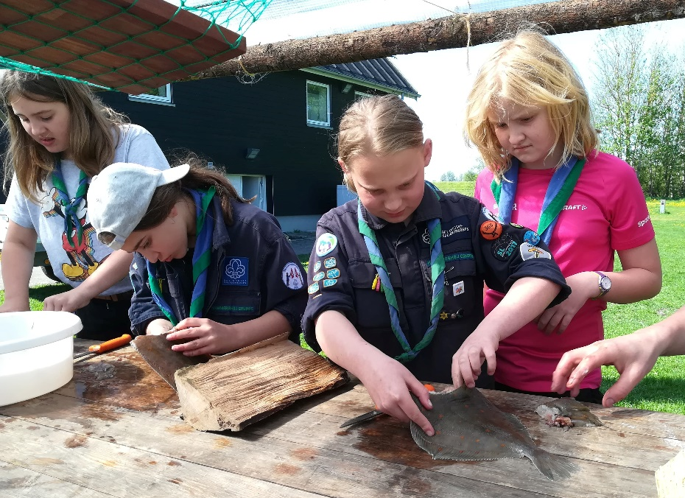
Til årets oprykning måtte vi sige farvel til Max som juniorleder, da han skulle ned og have minigrenen. Vi sagde i den forbindelse også velkommen til June, som tidligere havde været ved mikrogrenen.

Hilsen
Lærke, June og Sissel

Beretning fra Trop lederne
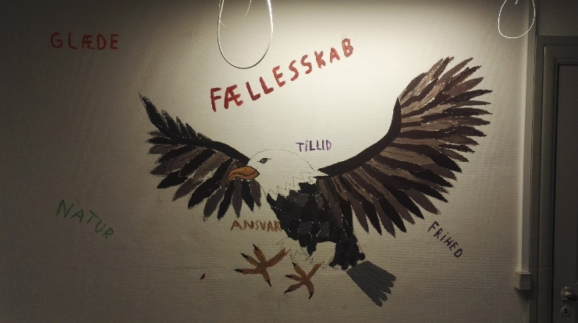
I foråret og hen over sommeren har vi kun haft en patrulje, nemlig Ørnen. Trods det beskedne antal spejdere har vi lavet en del ting, til tider sammen med klanen.
Det var f eks Troppen der ved sidste års generalforsamling havde arrangeret byløbet for spejderne.
I løbet af foråret lavede vi også ”Sov-ude”-arrangement i Hvidding Krat, hvor vi indbød alle der havde lyst til at spise og overnatte sammen med os i krattet. Vi forventer at gøre det igen dette forår.
Et fast punkt i Tropsåret er Socialugen hvor Troppen og Klanen bor i Spejderhuset i en uge med meget lidt indblanding fra lederne. I løbet af ugen afholder Troppen et fælles møde for alle de andre spejdere i gruppen.
Et andet fast punkt er sommerlejr. I år valgte vi at tage på kanotur fra Sølandingen i Tjele Langsø til Hvolris Jernalderlandsby via Tjele/Vorning/Skals Å. Vi havde en fantastisk tur med solskin hele vejen, og et par udsøgte overnatningssteder som Frederik og Lærke havde fundet.
Efter sommerferien startede vi op med spejderarbejdet hvor vi arbejdede med PL-rollen, så vi var så klar som muligt til arbejdet efter oprykningen, hvor der kom en del spejdere op. Oprykningsmødet er også noget Troppen normalt står for, og det virker som om at det er noget resten af gruppen ser lidt frem til. Derfor plejer vi at lægge os i selen for at gøre ceremonien sjov og højtidelig. Af og til lykkes det.
Efter den seneste oprykning har vi to patruljer i Troppen, Falken og Ørnen. De har hver sit patruljelokale de på forskellig vis er ved gøre ”deres”.
Som det første efter oprykningen har Tropsspejderne gennemgået og bestået Troppens knivbevis og Bålbevis. Det er ligesom det ordinære kniv- og bål-bevis, blot med nogle flere ting bygget på. Kriterierne har Troppen selv fundet frem til tidligere på året.
Patruljerne har i efteråret bl a arbejdet med forløb; Ørnen med ”Udeliv” og Falken med ”Håndværk”. Det har udmøntet sig i bl a suppe lavet af ting man kan finde i naturen, nogle fine strandstole og en juletur.
Siden nytår har vi arbejdet med Patruljesærpræg, og er netop så småt begyndt med de klassiske spejder discipliner Kulsø, Pioner, Førstehjælp osv. Det er gode ting at kunne når man indgår i en spejdersammenhæng.
Til slut vil vi sige jer forældre tak fordi i støtter jeres unger i spejderiet. De får noget værdifuldt med herfra.
Det kan knibe lidt med at få meldt afbud når man ikke kommer, men det kommer med tiden. Vi ledere er bevidste om at kommunikationen kan være sparsom fra os i hverdagene. En af grundene til det er at spejderen selv skal tage ansvar for at fortælle jer hvad de synes er vigtigt.
Hvis i er usikre på noget er i meget velkomne til at skrive til os.
Henrik og Jesper

Sponsorstøtte
